เรื่องที่ ๖ การเขียนจดหมายส่วนตัว
แผนการจัดการเรียนรู้ที่ ๑ หลักการเขียนจดหมาย

ชั้นประถมศึกษาปีที่ ๖ เวลา ๑ ชั่วโมง
หน่วยการเรียนรู้ที่ ๑๔
เขียนชำนาญ...งานสร้างสรรค์
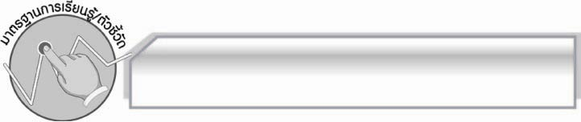
มาตรฐานการเรียนรู้/ตัวชี้วัด

มาตรฐานการเรียนรู้
มาตรฐาน ท ๒.๑ ใช้กระบวนการเขียนเขียนสื่อสาร เขียนเรียงความ ย่อความ และเขียนเรื่องราวในรูปแบบต่าง ๆ เขียนรายงานข้อมูลสารสนเทศและรายงานการศึกษาค้นคว้าอย่างมีประสิทธิภาพ
ตัวชี้วัด
ท ๒.๑ ป.๖/๖ เขียนจดหมายส่วนตัว
ท ๒.๑ ป.๖/๙ มีมารยาทในการเขียน

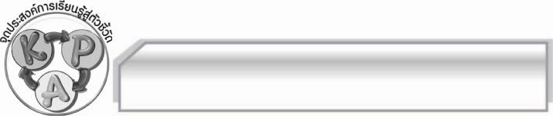
จุดประสงค์การเรียนรู้สู่ตัวชี้วัด

๑. อธิบายเกี่ยวกับจดหมายและหลักการเขียนจดหมายได้ (K)
๒. เขียนแผนภาพสรุปหลักการเขียนจดหมายได้ (P)
๓. เห็นประโยชน์ของการปฏิบัติตามหลักการเขียนจดหมายได้ถูกต้อง (A)

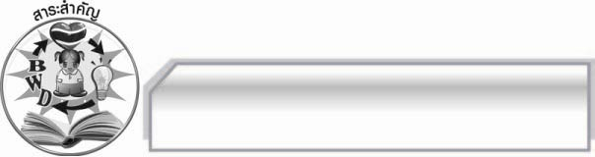
สาระสำคัญ

จดหมายส่วนตัวเป็นการเขียนสื่อสาร ซึ่งมีเนื้อหาเป็นเรื่องเฉพาะบุคคล เพื่อสื่อสารบอกเล่าเรื่องราว แจ้งความต้องการ หรือแสดงความคิดเห็นต่างๆ โดยใช้ถ้อยคำและสำนวนภาษาที่เหมาะสม
ตามกาลเทศะ

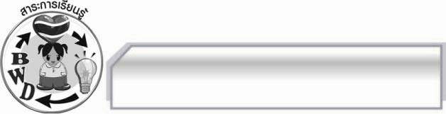
สาระการเรียนรู้

หลักการเขียนจดหมาย

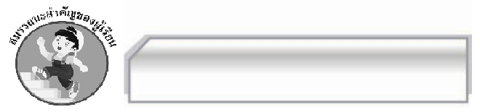

สมรรถนะสำคัญของผู้เรียน

- ความสามารถในการสื่อสาร
- ทักษะการอ่าน
- ทักษะการเขียน
- ทักษะการฟัง การดู และการพูด
- ความสามารถในการคิด
- การให้เหตุผล
- การจัดระบบความคิดเป็นแผนภาพ
- การสรุปความรู้
- ความสามารถในการแก้ปัญหา
- ความสามารถในการใช้ทักษะชีวิต

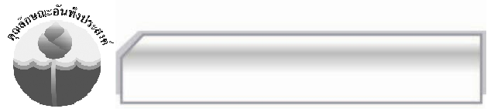

คุณลักษณะอันพึงประสงค์

ใฝ่เรียนรู้
ตัวชี้วัดที่ ๔.๑ ตั้งใจ เพียรพยายามในการเรียนและเข้าร่วมกิจกรรมการเรียนรู้
รักความเป็นไทย
ตัวชี้วัดที่ ๗.๒ เห็นคุณค่าและใช้ภาษาไทยในการสื่อสารได้อย่างถูกต้องและเหมาะสม

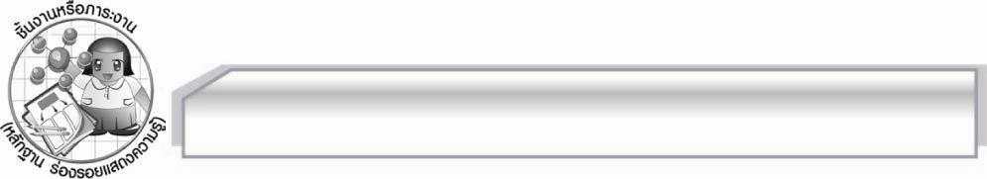
ชิ้นงานหรือภาระงาน (หลักฐาน ร่องรอยแสดงความรู้)

-

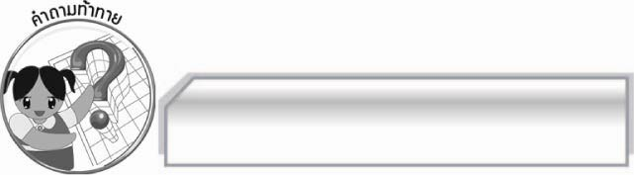
คำถามท้าทาย

จดหมายส่วนตัวมีลักษณะเด่นอย่างไร

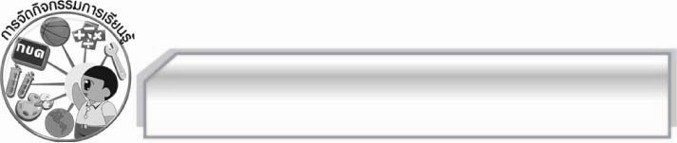
การจัดกิจกรรมการเรียนรู้

๑. ครูนำตัวอย่างจดหมายส่วนตัวมาให้นักเรียนดู แล้วใช้คำถามเพื่อให้นักเรียนร่วมกันสนทนา ดังนี้
 สิ่งที่นักเรียนเห็นคืออะไร (ตัวอย่างคำตอบ จดหมาย)
 นักเรียนเคยเขียนจดหมายหรือไม่ อย่างไร (ตัวอย่างคำตอบ เคย โดยเคยเขียนจดหมายถึงเพื่อน)
๒. ให้นักเรียนแบ่งกลุ่มออกเป็น ๕ กลุ่ม กลุ่มละเท่า ๆ กัน แล้วให้แต่ละกลุ่มร่วมกันศึกษาเกี่ยวกับจดหมายส่วนตัว และหลักการเขียนจดหมายและนำข้อมูลที่ได้มาสรุปลงในแผนภาพความคิด จากนั้นออกมานำเสนอผลงานของกลุ่มตนเองให้ครูและเพื่อนกลุ่มอื่น ๆ ฟัง และตรวจสอบความถูกต้องทีละกลุ่มจนครบทุกกลุ่ม
๓. ครูอธิบายเกี่ยวกับการเขียนจดหมายส่วนตัว พร้อมทั้งยกตัวอย่างเพิ่มเติมให้นักเรียนฟังอีกครั้ง
แล้วนำข้อมูลเกี่ยวกับหลักการเขียนจดหมายมาสรุปลงในแผนภาพบนกระดาน เพื่อเป็นการทบทวนความรู้
๔. ให้นักเรียนและครูร่วมกันแสดงความคิดเห็นเพื่อสรุปความรู้ดังนี้ จดหมายส่วนตัวเป็นการเขียนสื่อสารซึ่งมีเนื้อหาเป็นเรื่องเฉพาะบุคคล เพื่อสื่อสารบอกเล่าเรื่องราว แจ้งความต้องการ หรือแสดงความคิดเห็นต่าง ๆ โดยใช้ถ้อยคำและสำนวนภาษาที่เหมาะสมตามกาลเทศะ
๕. ให้นักเรียนร่วมกันแสดงความคิดเห็น โดยครูใช้คำถามท้าทาย ดังนี้
๏ จดหมายส่วนตัวมีลักษณะเด่นอย่างไร

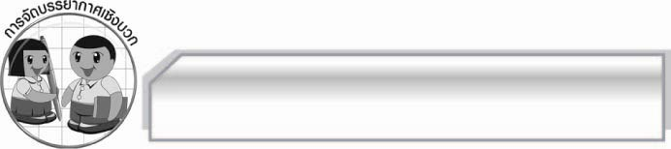
การจัดบรรยากาศเชิงบวก

ให้นักเรียนแสดงความคิดเห็นเกี่ยวกับการเขียนจดหมายส่วนตัวอย่างอิสระ

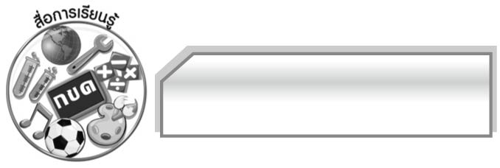
สื่อการเรียนรู้

ตัวอย่างจดหมาย

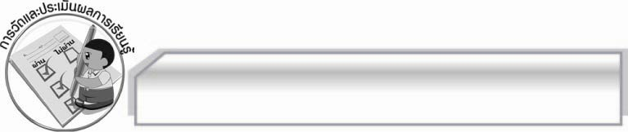
การวัดและประเมินผลการเรียนรู้

๑. วิธีการวัดและประเมินผล
๑.๑ สังเกตพฤติกรรมของนักเรียนในการเข้าร่วมกิจกรรม
๑.๒ สังเกตพฤติกรรมของนักเรียนในการเข้าร่วมกิจกรรมกลุ่ม
๑.๓ ตรวจผลงานของนักเรียน
๒. เครื่องมือ
๒.๑ แบบสังเกตพฤติกรรมการเข้าร่วมกิจกรรม
๒.๒ แบบสังเกตพฤติกรรมการเข้าร่วมกิจกรรมกลุ่ม
๓. เกณฑ์การประเมิน
๓.๑ การประเมินพฤติกรรมการเข้าร่วมกิจกรรม
ผ่านตั้งแต่ ๒ รายการ ถือว่า ผ่าน
ผ่าน ๑ รายการ ถือว่า ไม่ผ่าน
๓.๒ การประเมินพฤติกรรมการเข้าร่วมกิจกรรมกลุ่ม
คะแนน ๙ - ๑๐ ระดับ ดีมาก
คะแนน ๗ - ๘ ระดับ ดี
คะแนน ๕ - ๖ ระดับ พอใช้
คะแนน ๐ - ๔ ระดับ ควรปรับปรุง

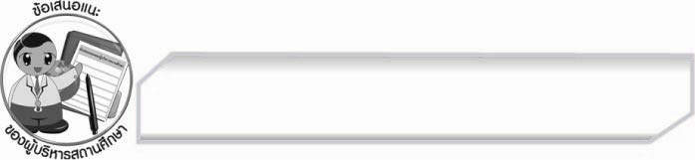
ข้อเสนอแนะของผู้บริหารสถานศึกษา
______________________________________________________________________________
______________________________________________________________________________
______________________________________________________________________________
______________________________________________________________________________
______________________________________________________________________________
______________________________________________________________________________
______________________________________________________________________________
______________________________________________________________________________
______________________________________________________________________________
______________________________________________________________________________
______________________________________________________________________________
______________________________________________________________________________
______________________________________________________________________________
______________________________________________________________________________
______________________________________________________________________________
______________________________________________________________________________
______________________________________________________________________________
______________________________________________________________________________
______________________________________________________________________________
______________________________________________________________________________
______________________________________________________________________________
______________________________________________________________________________
______________________________________________________________________________
______________________________________________________________________________

ลงชื่อ_________________________ (ผู้บริหารสถานศึกษา)
(_________________________)
________/________/________


บันทึกหลังการสอน

ผลการจัดการเรียนการสอน

______________________________________________________________________________
______________________________________________________________________________
______________________________________________________________________________
______________________________________________________________________________
______________________________________________________________________________
______________________________________________________________________________

ปัญหา / อุปสรรค

______________________________________________________________________________
______________________________________________________________________________
______________________________________________________________________________
______________________________________________________________________________
______________________________________________________________________________
______________________________________________________________________________

แนวทางแก้ไข

______________________________________________________________________________
______________________________________________________________________________
______________________________________________________________________________
______________________________________________________________________________
______________________________________________________________________________
______________________________________________________________________________

ลงชื่อ_________________________ (ผู้บันทึก)
(_________________________)
________/________/________

